Praca z mapą
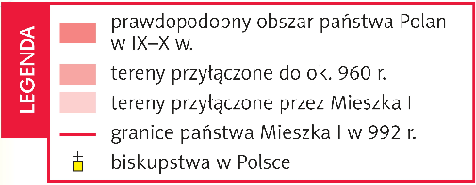
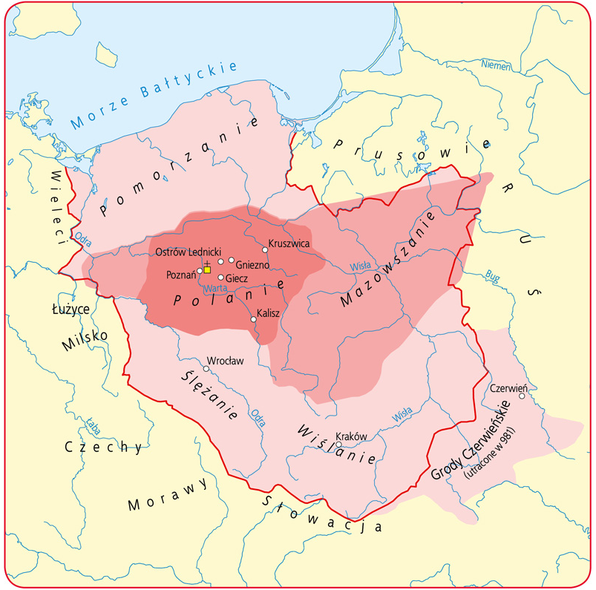
Państwo Mieszka I
1. Wymień nazwy plemion, których siedziby znalazły się w państwie Mieszka I.
2. Określ, które z tych plemion zostało przez Mieszka podbite jako pierwsze.
3. Wymień nazwę obszaru, który Mieszko utracił w trakcie swojego panowania.

Klucz odpowiedzi
Mapa Państwo Mieszka I
Zadanie 1.
Odpowiedź: Pomorzanie, Polanie, Mazowszanie, Ślężanie, Wiślanie
Zadanie 2.
Odpowiedź: Mazowszanie
Zadanie 3.
Odpowiedź: Grody Czerwieńskie

